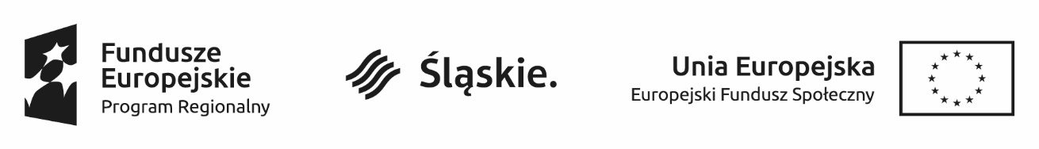

Miejscowość, dn. …………………

Imię i nazwisko Uczestnika Projektu
Numer umowy uczestnictwa w usługach rozwojowych

OŚWIADCZENIE

Ja, niżej podpisany oświadczam, że rezygnuję z przyznania należnego mi stypendium szkoleniowego.

…………………………………………………………………
Czytelny podpis Uczestnika/czki Projektu

